Liby立白“亲宠无忧一颗搞定”项目
广 告 主：Liby立白
所属行业：家清日化
执行时间：2022.08.02-08.16
参选类别：公益营销类
营销背景
宠物已成为年轻人重要的情感陪伴之一。在一二线养宠人群中，80/90后占比高达70%，新一代的养宠方式不再是自由放养，TA们愿意为宠物进行针对性的消费，同时也更关心宠物的公益及救助话题；对当下年轻人来说，宠物不再是简单的“毛孩子”，而成为家人朋友一般的角色。
Liby洞察到新一代养宠方式的变更，从产品价值出发，推出对宠物完全无害的洗衣凝珠，且能一颗解决养宠过程中“毛发易粘、臭味异味、细菌螨虫、洗涤品刺激”的清洁难题；从情感价值出发，洞察养宠人士对宠物共同的关心关爱，携手国内萌宠游戏TOP1《动物餐厅》发起公益事件，通过向流浪动物基地捐赠宠粮、发起帮助流浪动物主题活动，号召人们对动物多一分爱心。
营销目标
Liby是立白旗下专为年轻人设计的清洁品牌，以Z世代、愉悦有趣、高效便利为标签，面向快节奏生活、要享受要减负的都市年轻人，以创新型产品赢得年轻消费者的市场。
2022年8月，Liby推出专为养宠人群打造的洗衣凝珠产品——友宠星人洗衣凝珠，解决养宠家庭“毛发易粘、臭味异味、细菌螨虫、洗涤品刺激”的清洁难题，Liby希望将差异化的新品渗透用户心智，同时进一步提升品牌好感度，并拉动新品电商转化。
目标：1、提升品牌认知，占位养宠人群洗护细分赛道 2、提升品牌在年轻、养宠目标消费者中的好感度、美誉度 3、助力销售转化，完成新品销售目标
策略与创意
- 创意内容策略：利用IP三大核心优势赋能打造创意内容
定制游戏角色植入产品卖点&用户痛点；共建特殊场景，定制端内/端外场景赋能销售；打造限定道具，虚拟/实体周边打造引流转化
- 人群策略：三大创意内容维度结合公益捐赠助力打透人群，扩散出圈
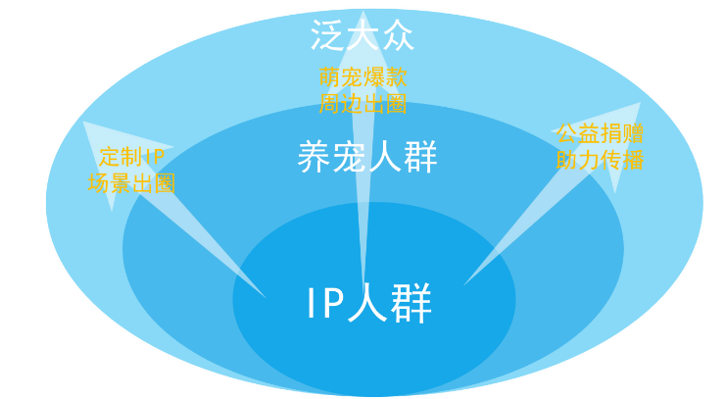
- 平台策略：
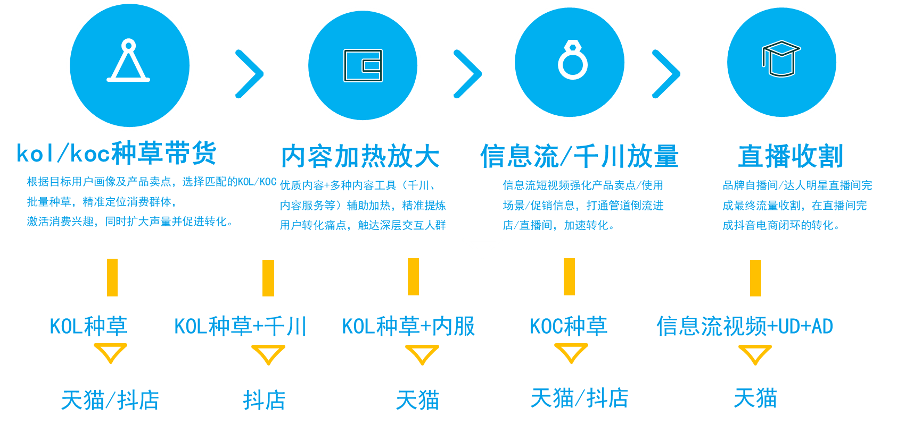
执行过程/媒体表现
1、联动萌宠游戏IP《动物餐厅》场景化植入产品
在游戏内打造立白专属角色，通过植入游戏剧情、结合游戏玩法、创作衍生条漫动画等，自然将品牌内容与游戏体验双向打通，提升用户好感
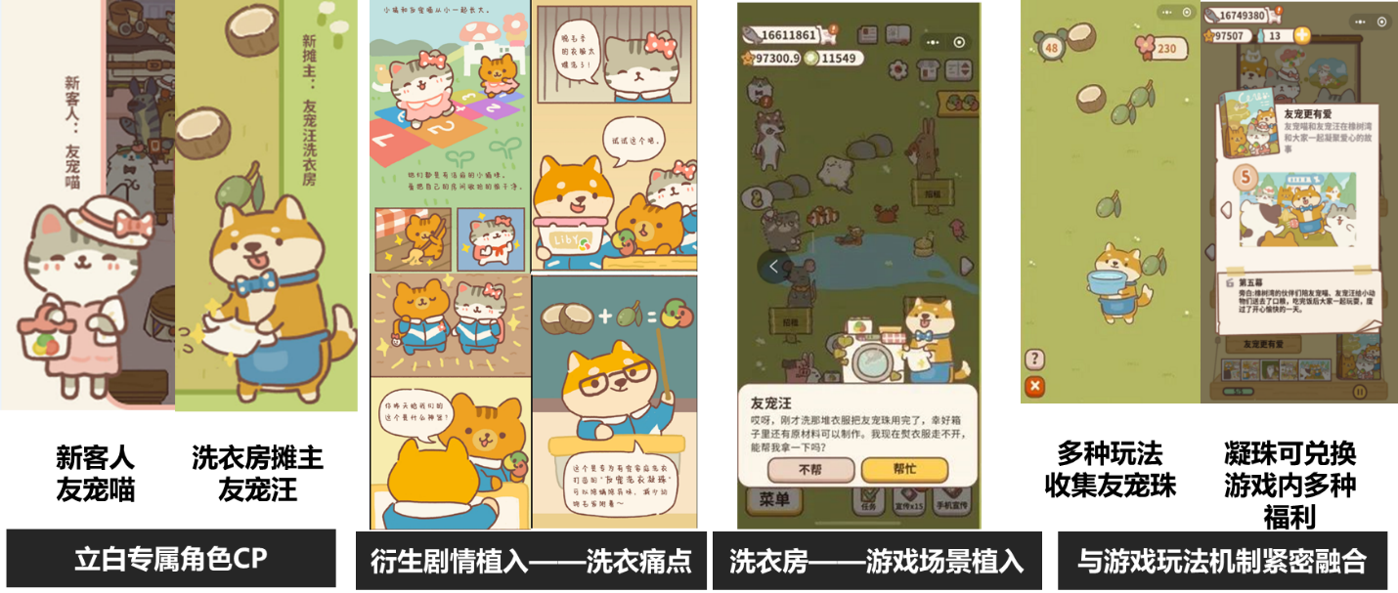
2、深度联动《动物餐厅》以公益赋予温暖治愈的内核
用户在游戏内参加联名活动、游戏外参加联名抖音挑战赛，达到互动目标后立白捐赠宠粮2吨，增强用户对公益事件的感知与参与感
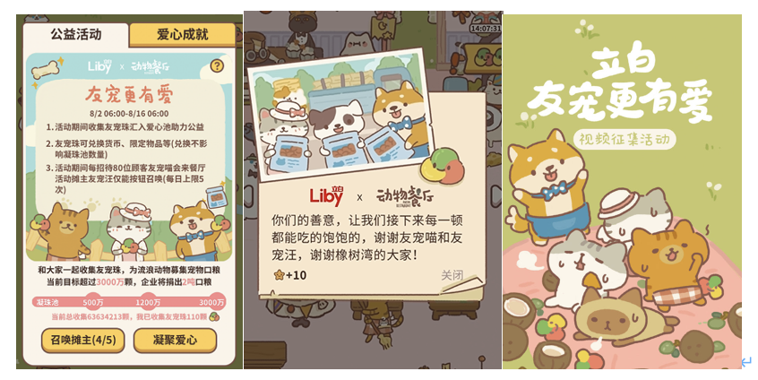
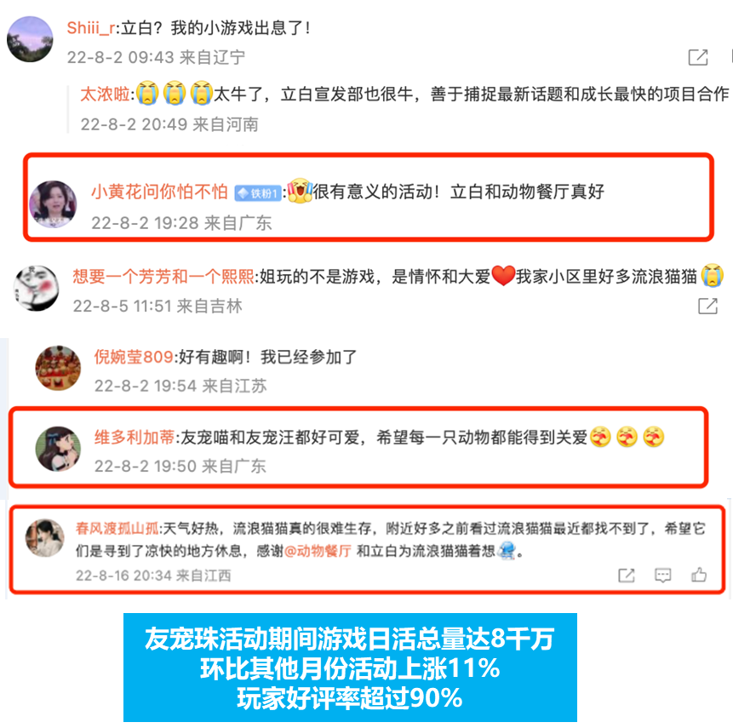
3、抖音发起以帮助流浪动物为主题的公益挑战赛
联合动物餐厅IP，定制帮助流浪动物为主题的贴纸互动，用户每参与一次即由立白捐赠50g宠粮，传递爱心主题；定制《动物餐厅》IP联名礼盒，在抖音域内引爆开箱内容传播。本次全民任务及挑战赛话题互动情况良好，全民任务累计投稿数达2w+，互动总数达2000w+ ，有4w+条视频被收录到“立白友宠更有爱”话题，总播放数达7000w+，用户参与度高，共计捐赠2吨宠物粮。
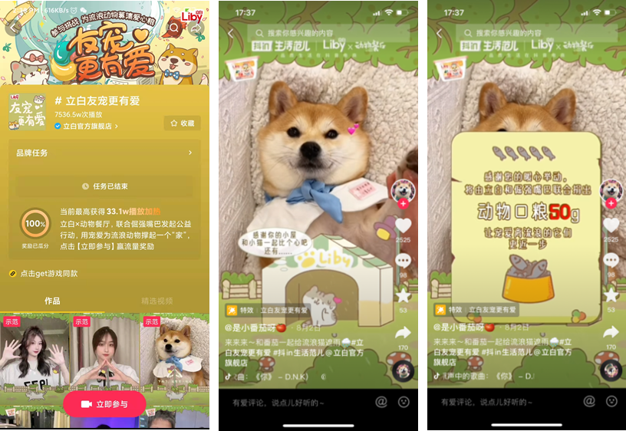
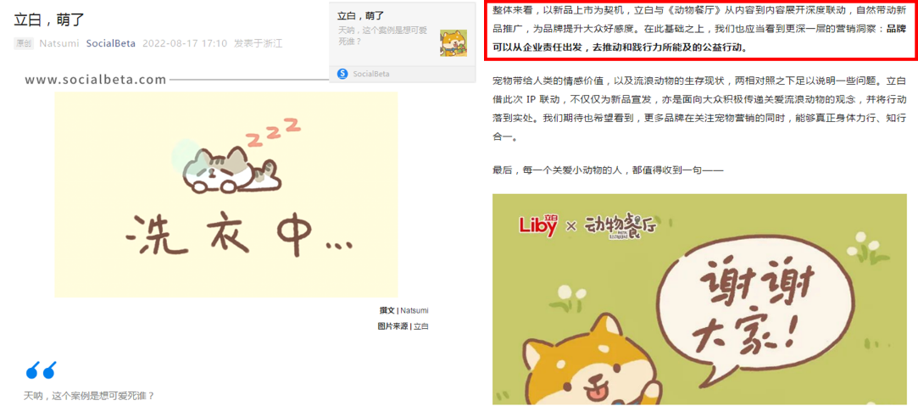
（获得Social beta主动收录）
4、打造抖音友宠洗衣房直播间，品牌大使彭昱畅连线直播，呼吁大家关爱流浪动物。
现场号召用户点赞直播、筹集宠粮，呼吁各界为关爱流浪动物伸出援手。
活动总结视频：https://v.youku.com/v_show/id_XNTkyNTYxNjQxNg==.html?playMode=pugv
营销效果与市场反馈
- 品牌声量：全网总曝光量突破2亿，2022年首次达行业全网声量NO.1
- 爱心捐粮：累计为流浪动物基地捐赠爱心宠粮8.8吨，为2000只猫狗解决一个月的伙食问题
- 立白X《动物餐厅》联动限定游戏活动反响优秀，全服玩家人均打卡活动15次，活动期间游戏日活环比增长11%
- 品牌增粉：涨粉19万+，增长10%
- 销售指标：立白抖音直播间销售额环比增长537%，友宠洗衣凝珠电商销售额环比增长7030%

